やまなし心のバリアフリー宣言事業所

事業所名 | 株式会社スマイルサポート  放課後等ディサービス事業所「スマイル」 ／ 放課後等ディサービス事業所「ベイス」
宣言内容 | ◇ 全ての障害者に対して、障害を理由とする不当な差別をいたしません。  ◇ 全ての障害者に対して、合理的な配慮の提供に努めます。  ◇ 障害者と障害者でない者が相互に人格と個性を尊重し合いながら共に暮ら  すことができる共生社会の構築に係る取組を進めます。
主な取組 | ○ 障害のある方を雇用する取組に努めてまいります。  ○ サービスを利用する児童・生徒に、心安らぐ居場所を提供するとともに、買物体験やコミュニケーション学習、パソコン学習や調理学習、学校の学習支援等を実施することで、児童・生徒の自立に向けた療育を進めます。

☆ この企業・事業所へのお問い合わせ先
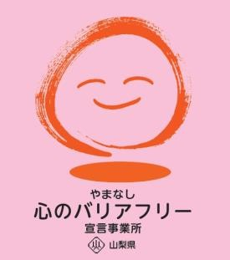
ホームページ https://smile-sprt.com/
所在地 山梨市北２５番地（スマイル）
甲府市川田町９３３番地１６（ベイス）
担当部署 －（登録なし）
担当者 －（登録なし）
電話番号 ０５５３－２３－６６０６（スマイル）
０５５－２１５－２１３３（ベイス）
ＦＡＸ番号 ０５５３－２３－６６０６（スマイル）
０５５－２１５－２１３３（ベイス）

